KAN BROEN SVARE SIG?
OPGAVE:
1 Undersøg økonomien i Fehmern-projektet ud fra de forudsætninger, der nævnes i bilag A, dvs de tre priser på broen skal indregnes, samt antagelserne om hvor mange køretøjer og tog der vil køre over. Der skal regnes med en pris pr køretøj på ca. 400 kr hver vej og en pris på en togpassager på ca. 100 kr hver vej. Reparation og vedligeholdelse af bro og anlæg andrager 85 mio. kr pr år, administrative udgifter 50 mio pr år.
Indtægtsstrømmene føres tilbage til nutidstidspunkt over en periode på 27 år.
a. Hvad er den interne afkastprocent af projektet ud fra de forskellige antagelser?
b. Hvad kan der gøres for at forbedre projektets rentabilitet?
2. Diskuter, hvordan det politiske spil kan tænkes at forløbe under vedtagelsen af projektet i det politiske system. Herunder skal tages stilling til, hvordan forskellige interesser laver lobbyarbejde.
Brug f.eks. en Easton-model af det politiske system.
Figur 1: En Easton-model af det politiske system
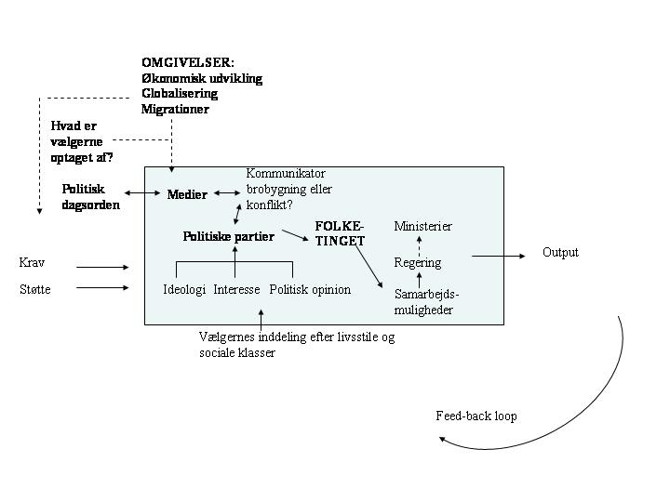

Bilag A

Tysk rapport: Økonomien i Femern-broen hænger slet ikke sammen
Et tysk rådgiverfirma konkluderer i en ny rapport til den tyske naturfredningsforening, at trafikprognoserne for broen over Femern Bælt er overdrevne, mens prisen for at bygge broen er sat for lavt. (Ing.dk)
Af Andreas Antoni Lund , torsdag 14. feb 2008 kl. 13:39
Prisstigningen på byggeområdet gør, at Femernbroen bliver væsentlig dyrrere end først antaget, konkluderer en ny rapport.
Færre biler vil køre over Femern Bælt-forbindelsen end antaget, og den bliver dyrere at bygge end beregnet. Sådan lyder konklusionen i en ny rapport, som det tyske rådgiverfirma Vieregg Rössler har udarbejdet for den tyske naturfredningsforening, Naturschutzbund Deutschland, Nabu.
Rapporten konkluderer, at manglen på trafik til at betale de voksende udgifter vil gøre det umuligt at betale for byggeriet med indtægter fra biler og tog. Hele projektet bliver urentabelt.
Ifølge de tyske beregninger har prisstigninger inden for byggeriet gjort, at prisen for at bygge broen er steget fra 35,8 milliarder kroner til 43,2 milliarder kroner. Hvis priserne på energi og råstoffer fortsætter deres himmelflugt risikerer prisen at ende på 67 milliarder kroner i 2018. Dertil kommer investeringerne i de veje, der skal føre til og fra broen.
Samtidigt vil færre biler, lastbiler og tog krydse broen end beregnet. Hvor det danske og tyske trafikministerium er nået frem til, at omkring 8.000 motorkøretøjer og 100 tog vil passere Femern-broen dagligt, så konkluderer de tyske rådgivere, at de realistiske tal nærmere er 5.000 motorkøretøjer og 36 tog per dag.
Rapporten konkluderer derfor, at kun 10 procent af kapaciteten på broens firesporede vej bliver udnyttet. Det samme gælder kun fem procent af jernbanesporenes kapacitet.
I myndighedernes prognose er der ingen begrundelse for, hvordan man er nået frem til antallet af persontog per dag, ligesom den antagne vækstrate inden for godstransport over den vestlige Østersø er ubegrundet, konkluderer de tyske rådgivere.
Myndighederne har ifølge Nabu også overset, at en del af den eksisterende trafik over Femern Bælt faktisk skyldes færgerne, der dels giver mulighed for toldfri indkøb, dels tid til overholdelse af køre/hviletidsbestemmelserne for lastbil- og buschauffører.
Vedlagte regnearksfil fehmern_costbenefit.xls kan bruges til beregningerne. Du laver selv de nødvendige ændringer i regnearket.

